МБОУ «ЯМАШСКАЯ ООШ»

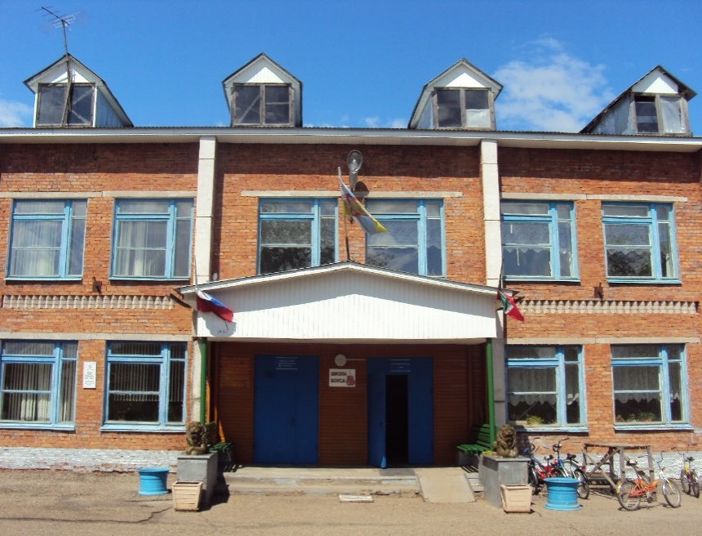
ШКОЛЬНЫЕ ВЕСТИ

ВЫПУСК № 3

В этом выпуске:
- События месяца
- Пословицы о войне и армии
- Страницы школьной жизни
- Я поведу тебя в музей…
- Это интересно
- Этикет для школьников
- Советы психолога
- Школьный юмор

Учащиеся младших классов готовят коллективную исследовательскую работу, посвященную 70-летию Победы в Великой Отечественной войне. Они собрали великое множество пословиц, с которыми мы предлагаем Вам, дорогие читатели, познакомиться…

Пословицы об армии
- - Ать – хорошо, а два – лучше.
- Бдительного воина врасплох не застанешь.
- Былой славой боя не выиграешь.
- В знамени твоя честь, в оружии - слава.
- В приказе слов немного, да произносят их строго.
- Все чины перед Уставом равны.
- Выдержка и сметка - для бойца находка.
- Головой думай, а силой борись
- Держись бывалого бойца.
- Если армия сильна, непобедима и страна.
- Если нельзя, но очень хочется, то отставить.
- Назвался военнослужащим – полезай в кузов.
- Не говори, что силен, - нарвешься на более сильного.
- Не мечи таких стрел, которые ты не в силах отразить.
- Не родом богатырь славен, а подвигом.
- Первое в жизни - честно служить Отчизне.
- Скучны привалы без запевалы.
- Танк везде грязь найдет!
- Товарищ майор товарищу солдату – не товарищ.
- Тяжело в учении - легко в бою.
- Ум хорошо, а устав лучше.
- Хорошо смеется тот, кто отслужит первый год.
- Честь солдата береги свято.
Пословицы о войне
- Больше пота на ученье, меньше крови на войне
- Военная присяга - нерушимый закон.
- Заповедь военного дела: двигайся скрытно и умело.
- Бдительность - наше оружие, бдительность врага обнаруживает.
- Береги командира в бою, защищай, как жизнь свою.
- Болтун - находка для шпиона.
- . В крепкой спайке фронта и тыла - непобедимая сила.
- В наступлении храбрость помножь на умение.
- Воля командира - большая сила.
- Всюду примером служи, честью и славой полка дорожи.
- Всякая пуля грозит, да не всякая разит.
- Гвардейский миномёт везде врага найдёт.
- Гвардейская слава - врагу отрава.
- Где отвага, там и счастье.
- Где смелость, там победа.
- Герой не многих знает, а имя его вся страна повторяет.
- За край родной иди бесстрашно в бой.
- Змея один раз в году шкуру меняет, а предатель - каждый день.
- Зорки и бдительны Родины хранители.
- Знает один - тайна, знают двое - не тайна.
- Знамя части - святыня.
- Пошёл в разведку - бери всё на заметку.
- Снайпер бьёт редко, да попадает метко.
- Солдатская дружба сильнее смерти.
- Бить врага - святое дело, надо бить его умело.
- Бывалый солдат опытом богат.
- Важна смелость, да нужна и умелость.
- В бою вынослив тот солдат, кто силой и ловкостью богат.
- В бою нужна смекалка, отвага и закалка.
- В бою побывать - цену жизни узнать.
- В бою равнение только по передним.
- В бою рождаются герои.
- Верность присяге - закон Победы.
- Военный опыт перенимай, полезным советом не пренебрегай.
- В обороне стой крепко, в наступлении иди скоро.
- В осторожности превосходство богатыря.
- Враг рыщет - в душу лазейку ищет.
- Врага победишь - мир укрепишь.
- Вражий танк тому лишь страшен, кто растерян, ошарашен.
- Все за одного, один за всех, вот и обеспечен в бою успех.
- Дерево в огне сгорает, а солдат от огня крепче бывает.
- Держи порох сухим - будешь непобедим.
- Дисциплина - душа армии.
- Дисциплина - мать Победы.
- Друг за друга стой - выиграешь бой.
- Друзья познаются в бою.
- Если время трудное придёт, наш боец против семерых пойдёт.
- Если дремать - языка не поймать.
- Если Катя запоёт - враг и дня не проживёт.
- Закрепляй свою победу, по пятам врага преследуй
- Как повоюешь, так и прославишься.
- Отступление - ещё не поражение.
- Оттачивай слух и взор: тот победит, кто смел и хитёр.
- Офицер - бойцам пример.
- Победа даётся спокойному и отважному. .
- Разведка - глаза и уши армии.
- Разведка - профессия умных и храбрых.
- Разведчику нужна сноровка, увёртка, хитрость, маскировка.
- Русское сердце крепче вражеской брони.
- Рядом со смелым и бомба не ложиться.
- Сам не окопаешься - пуля закопает.
- Смекалка на войне помогает вдвойне.
- Тайна - та же сеть: ниточка порвётся - вся расползётся.
- Тот герой, кто за родину стоит горой.

Страницы школьной жизни
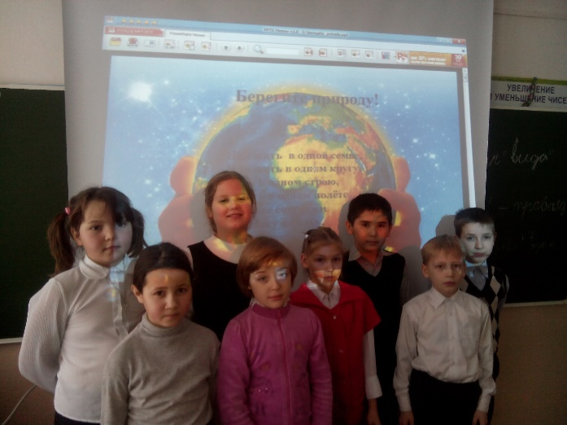
Месячник чистоты
- В период с 7 по 22 декабря был организован выпуск буклетов, памяток и санитарных бюллетеней.
- Систематически проводилась разъяснительная работа среди учащихся по вопросам соблюдения навыков личной гигиены.
- 12 и 19 декабря 2014 года в школе были проведены классные часы: «Праздник чистоты и здоровья», «Режиму дня-мы друзья», «Уроки чистоты».
- 20 декабря 2014 года проведен урок нравственности, посвященный проблемам экологии.
- В школе проводились мероприятия по экологии здоровья (Движение- это жизнь!; На зарядку становись!; Соблюдай режим дня!; Солнце, воздух и вода- наши лучшие друзья!; Как сберечь зрение!; Готов к труду и обороне!)

Исследовательская деятельность
Субботина Карина, ученица 3 класса, активно участвовала в исследовательской деятельности. Первой ее работой стало исследование жизни и творчества художника Ильи Репина. Карина была участницей Республиканского конкурса на лучшее знание государственных символов РФ и РТ.
Карина награждена Сертификатами участника.
Она участвовала в коллективной исследовательской
работе своего класса и выступала на школьной научно-практической конференции. Успехов тебе, Карина!

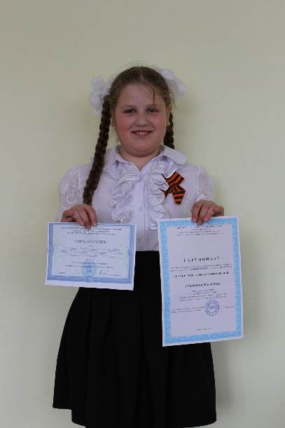

В школьном музее важное значение имеют экспозиции , посвященные истории Родного края, ее людям.
Бессмертный полк села Ямаш- результат поисковой работы учащихся 5-9 классов.
Берегут ребята память овыпускнике школы Игоре Горшкове, погибшем в Афганистане.

Я поведу тебя в музей…
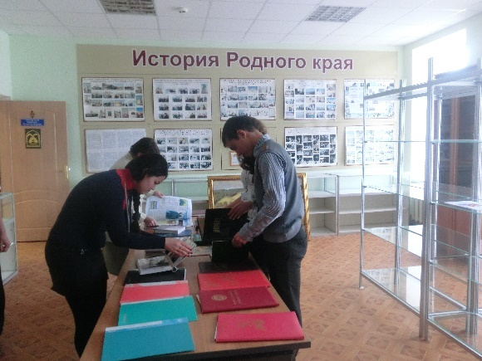
Школьный краеведческий музей – гордость школы.
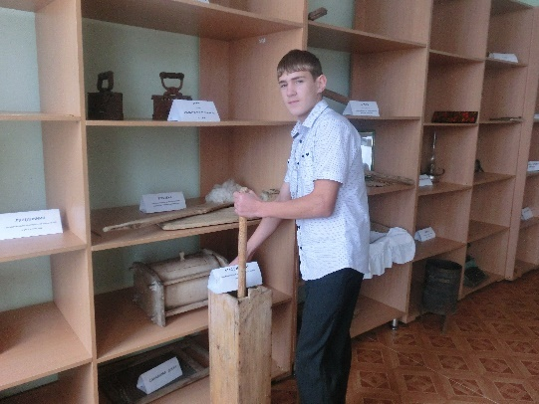
Экспонаты музея годами собирались учащимися, Учителями и родителями. В этом учебном году музей проводит работу по сбору фотографий фронтовиков села Ямаш.В день Победы ребята пронесут фотографии Ямашского Бессмертного полка по селу.Это должно стать волнующим событием для родных и близких фронтовиков, для всех односельчан. В музей приходят гости школы, в музее проходят уроки истории и уроки Памяти. Воглавляет работу музея Совет музея во главе с Гаврилиной Анастасией.

ЭТО ИНТЕРЕСНО
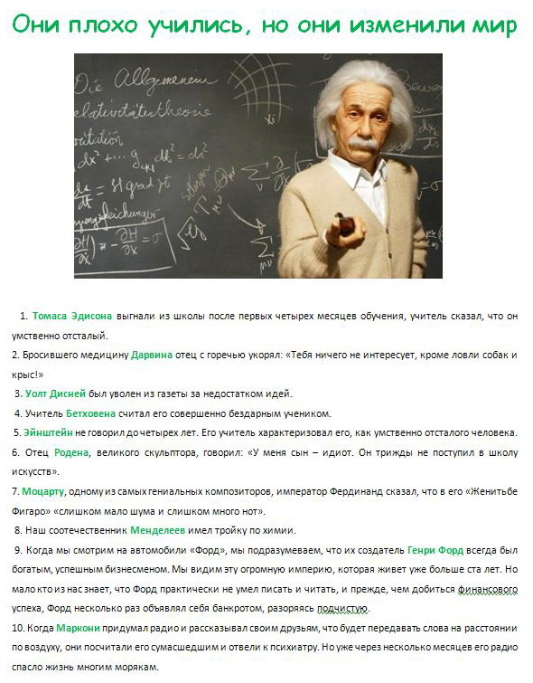
11.Греческий мультимиллиардер Аристотель Онассис был нищим, за счет своего трудолюбия (спал по 3-4 часа в сутки, женился только в 44 года) и изворотливости он совершил невероятный взлет из нищеты к высотам богатства и славы.

Этикет для младших школьников
Начался учебный год,
В школу ученик идет.
Должен он примерным стать
И ряд правил соблюдать.
Форму школьную носить,
Чтобы всегда опрятным быть.
Обувь сменную иметь,
В школе чистоту хранить!
Вежлив должен школьник быть
За добро благодарить,
«Здравствуйте» уметь сказать,
Старших надо уважать.
В школу раньше выходи,
Чтобы вовремя прийти
Ну а если опоздал,
Извинись и в класс войди
Если прозвенит звонок,
Значит, начался урок.
Встань, учителя дождись,
С разрешения садись.
Хочешь ты вопрос задать?
Или знанья показать?
Руку следует поднять,
Только не перебивать.
На уроке не болтай
И в игрушки не играй.
На уроке занимайся,
Слушай и запоминай.
Мы мобильный телефон
Отключаем на урок.
Отвлекает этот звон
И учиться не дает.
Перемена – для игры,
Только слишком не шали!
Ребятню не обижай,
Потихонечку играй.

Советы психолога
(Рекомендации по заучиванию материала)

Главное — распределение повторений во времени.
Повторять рекомендуется сразу в течение 15—20 минут, через 8—9 часов и через 24 часа.
Полезно повторять материал за 15—20 минут до сна и утром, на свежую голову. При каждом повторении нужно осмысливать ошибки и обращать внимание на более трудные места.
Повторение будет эффективным, если воспроизводить материал своими словами близко к тексту. Обращения к тексту лучше делать, если вспомнить материал не удается в течение 2—3 минут.
Чтобы перевести информацию в долговременную память, нужно делать повторения спустя сутки, двое и так далее, постепенно увеличивая временные интервалы между повторениями. Такой способ обеспечит запоминание надолго.
Психологические рекомендации при подготовке к ОГЭ
Основной государственный экзамен в психологическом плане для школьников это самое настоящее испытание. Сегодня в напряженно ожидающем состоянии находятся девятиклассники, их учителя и родители.
Ситуация сдачи экзамена для всех учащихся одинакова, а переживает ее и ведет себя в ней каждый по-разному. С чем это связано? Конечно, во многом с тем, как ученик выучил материал, насколько хорошо знает тот или иной предмет, насколько уверен в своих силах. Иногда бывает так: ученик действительно хорошо выучил материал, и вдруг на экзамене у него возникает чувство, что все забыл, в голове мечутся какие-то обрывки мыслей, сильно бьется сердце. Для того, чтобы этого не произошло, выпускники должны научиться преодолевать свой страх, научиться приемам мобилизации и концентрации. В нашей школе проводится психологическая поддержка учащихся кандидатом педагогических наук, доцентом Тертичной Василисой Владимировной: отработка стратегии и тактики поведения в период подготовки к единому государственному экзамену; обучение навыкам саморегуляции, самоконтроля; повышение уверенности в себе, в своих силах, тестирование

Школьный юмор
- Марь Иванна, а можно ли наказывать человека за то, чего он не делал?
- Нельзя, Вовочка.
- Марь Иванна, я не сделал домашнее задание!

Семенова на экзамене хнычет:
- Марь Иванна! Я не заслуживаю двойки!
- Знаю, но оценок ниже у нас, к сожалению, нет!

Редколлегия:
Лопухова Анна, 9 кл.
Комбарова Полина, 9 кл.
Гаврилина Анастасия, 8 кл.
Зам. директора по воспитательной работе: Швецова Галина Михайловна, заслуженный учитель школы РТ, к.п.н., доцент

